تظهر هذه الشاشة عند اختيار شاشة اضافة وتعديل الخبرات السابقة للموظف من قائمة الطلبات والنماذج كما في الشكل (57-4).

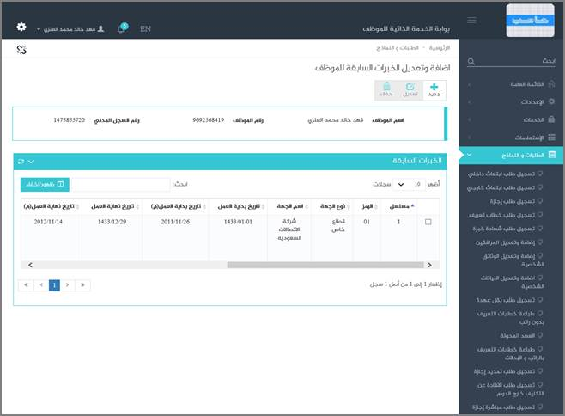

الشكل (57-4) يمثل شاشة اضافة وتعديل الخبرات السابقة للموظف.

يتم من خلال هذه الشاشة تمكين المستخدم فيما يخص إدخال طلب تعديل الخبرات السابقة لموظف (التي مصدرها ليس شؤون الموظفين) أو تسجيل بيانات الخبرات السابقة للموظف والتي يتم نقلها كبطاقة تعديل جديدة غير معتمدة في نظام شؤون الموظفين ليتم اعتمادها عن طريق صاحب الصلاحية في شؤون الموظفين، حيث يقوم النظام بعرض صفحة تحتوي على بيانات الخبرات السابقة الخاصة بالموظف (المستخدم الحالي) من واقع بيانات الخبرات السابقة التي تم إضافتها أو التعديل عليها سواءً في بطاقة الموظف في نظام شؤون الموظفين أو في بوابة الخدمة الذاتية حتى وإن لم تُعتمد بطاقة التعديل على بطاقة الموظف في نظام شؤون الموظفين، وهذه البيانات تشمل ما يلي (بيانات الموظف الحالي "رقمه واسمه ورقم السجل المدني"، بيانات الخبرات السابقة المعرفة للموظف في بطاقة الموظف والتي تشمل: "مسلسل، الرمز، نوع الجهة، اسم الجهة، تاريخ بداية العمل (هجري وميلادي)، تاريخ نهاية العمل (هجري وميلادي)، المسمى الوظيفي، الوصف، نوع الدوام، نسبة ملائمة الخبرات مع الوظيفة الحالية، هل تمت تصفية الخدمات السابقة (نعم/لا)، رابط لاستعراض المرفقات الالكترونية الخاصة بالخبرة السابقة".

 قد يرغب المستخدم بإضافة أو تعديل على بيانات الخبرات السابقة للموظف وذلك بالضغط على زر جديد حيث يقوم النظام بعرض شاشة فرعية كما في الشكل (1-57-4) وفيما يلي تبيان لهذه الحقول:

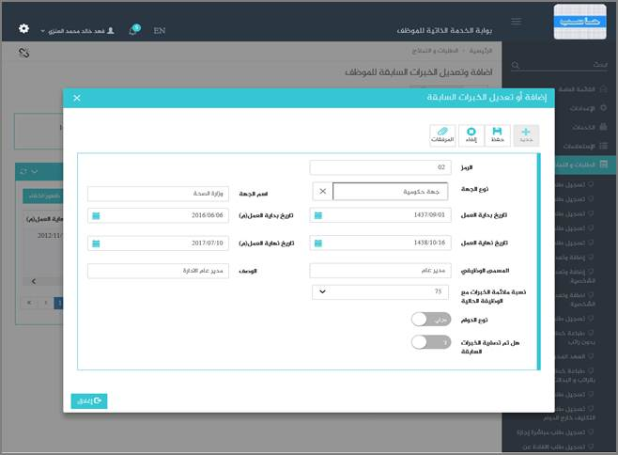

الشكل (1-57-4) يمثل شاشة فرعية من شاشة اضافة وتعديل الخبرات السابقة للموظف.

❖    ***الرمز:***يقوم المستخدم بإدخال رمز الخبرة.

❖    ***نوع الجهة:*** ويتم اختياره من قائمة منسدلة تعرض عناصرها (جهة حكومية، قطاع خاص، هيئة دولية، قطاع عسكري، أخرى).

❖    ***اسم الجهة:*** يقوم المستخدم بادخال اسم الجهة.

❖   ***تاريخ بداية العمل:*** يقوم المستخدم بادخال تاريخ بداية العمل إما بالهجري أو بالميلادي وذلك بالضغط على زر التقويم و اختيار التاريخ بحيث إذا قام بإدخال تاريخ بداية العمل بالهجري يقوم النظام تلقائياً بوضع التاريخ المقابل له بالميلادي والعكس.

❖   ***تاريخ نهاية العمل:*** يقوم المستخدم بادخال تاريخ نهاية العمل إما بالهجري أو بالميلادي وذلك بالضغط على زر التقويم و اختيار التاريخ بحيث إذا قام بإدخال تاريخ نهاية العمل بالهجري يقوم النظام تلقائياً بوضع التاريخ المقابل له بالميلادي والعكس، ويشترط أن يكون أكبر من أو يساوي تاريخ بداية العمل وأقل من تاريخ مباشرة الموظف عمله في الجهة الحالية.

❖    ***المسمى الوظيفي:*** يقوم المستخدم بادخال المسمى الوظيفي.

❖    ***الوصف:*** يقوم المستخدم بإدخال وصف طبيعة عمل الموظف في تلك الجهة.

❖    ***نوع الدوام:*** يقوم المستخدم باختيار نوع الدوام كامل أو جزئي.

❖    ***نسبة ملائمة الخبرات مع الوظيفة الحالية:***يقوم المستخدم بإختيارنسبة الملائمة من قائمة تعرض عناصرها (0، 25، 50، 75، 100).

❖    ***هل تمت تصفية الخدمات السابقة:***يقوم المستخدم باختيار نعم أو لا.

❖    ***المرفقات:*** لإضافة مرفقات إلكترونية الى الطلب يقوم المستخدم بالضغط على زر "مرفقات" حيث يقوم النظام بفتح شاشة فرعية للمرفقات الإلكترونية بعرض فيها معلومات المرفقات كما في الشكل (2-57-4)، وفيما يلي تبيان لكل من الحقول الموجوده في هذه الشاشة :

o      ***تحميل الملف:***يقوم المستخدم بتحديد موقع واسم الملف المراد تحميله بالضغط على زر (Browse).

بعد الضغط على زر حفظ يعرض النظام معلومات المرفق الذي تم حفظة في جدول سير العملية حيث يشمل المعلومات التالية (الاسم، الحجم) مع امكانية حذف وعرض المرفق.

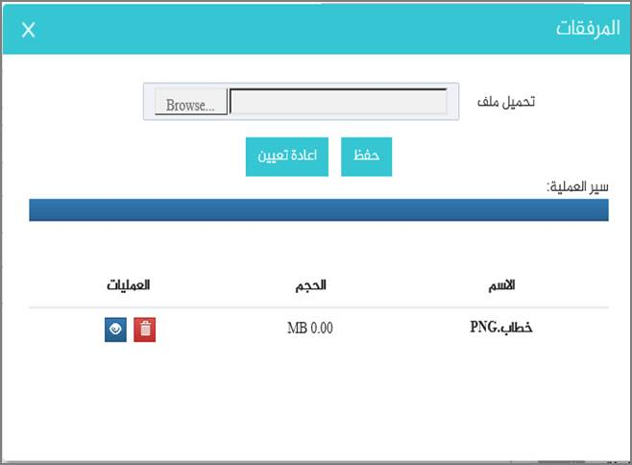

الشكل (2-57-4) يمثل شاشة إدخال مرفقات إلكترونية.

**ملاحظة:**بعد حفظ البيانات المدخلة يتم نقلها كبطاقة تعديل على بطاقة الموظف جديدة غير معتمدة في نظام شؤون الموظفين ليتم من هناك اعتمادها عن طريق صاحب الصلاحية في نظام شؤون الموظفين.